行政院組織改造問題檢討與改進方向
二、二級機關數量仍眾，未與國際接軌
精簡核心部會及建立小而能政府係組織改造兩大趨勢
全球化發展不僅改變各國經濟型態，亦對各國政府角色及職能產生重大影響，1980年代之後公共事務雖與日俱增，然為使政府運作更具效率，世界主要國家核心部會機關數目呈愈趨精簡之勢。如：2001年日本由1府22省廳精簡為1府12省廳；2008年韓國由18個部精簡為15個部；而中國大陸國務院機構更由1982年之100個，迄2008年精簡為27個。
而歐美等國中央政府為使行政首長控制幅度保持在合理範圍，採取下放權力予地方政府，擴大民間參與範圍，及成立行政法人等執行機關等方式，不僅得以有效處理與日俱增之公共事務，亦可獲得較靈活之人事、預算空間，俾建立小而能政府。
逾九成之OECD會員國政府部會數量在20個以下，且聚焦於13項核心功能
據統計顯示，34個OECD會員國政府部會數量係在7個（瑞士、冰島）至23個（加拿大）之間，其中10個部會以下之國家包括瑞士等4個國家，11個至15個部會之國家最多，包括美國等16個國家，而16個至20個部會之國家則包括英國等11個國家，至超過20個部會之國家則僅紐西蘭、智利、加拿大等3個國家（詳附圖4-1）；準此，OECD會員國設置部會數量20個以下者超逾九成，顯示核心部會精簡乃當前世界各國政府組織發展之趨勢。
OECD會員國政府對部會設置雖各有不同環境及目的之考量，設置數量亦無具體規範；惟據學者研究（彭錦鵬，2009）指出，各國部會功能大多聚焦於內政、外交、國防、財政、教育、經濟、農業、法務、健康與社會福利、運輸、勞動、環境、文化等13項核心功能，而過去30年來，OECD會員國政府組織改革亦係將部會之核心職能匯流至前述13項功能，確保政府運作更具效率。
附圖4-1：OECD會員國政府部會數量分布圖
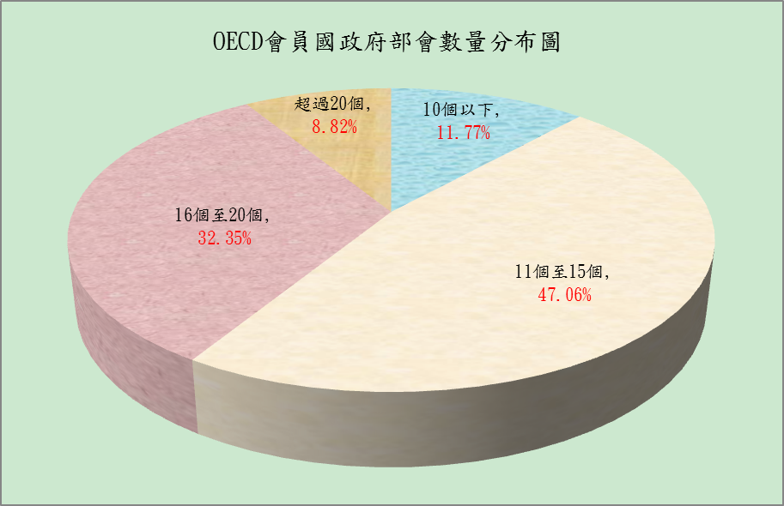
※註：1.資料來源，wikipedia、ezilon Europe、以色列及斯洛伐克政府入口網站、行政院研考會「2012年各國中央政府機關組織職掌與架構研析」委外研究案彙總。
組織改造後行政院部會仍多達29個，容有賡續檢討必要
101年行政院組織改造正式啟動，部會數量由37個精簡為29個；惟與OECD主要會員國中央政府部會設置數量相較，其中美、日、英、德、澳等先進國家人口、面積及平均每人GDP皆數倍於我國，但部會數量均未達20個，遠低於組織改造後行政院部會數量；而平均每人GDP與我國相仿之韓國，目前係我國貿易主要競爭對手，其歷經1997年亞洲金融風暴後，力行全面性改革措施，為降低協調成本、增加國家競爭力，中央政府核心部會已精簡為15個，僅為我國組織改造後行政院部會數量一半；至人口及面積遠多於我國之中國大陸，迄2008年部會數量已精簡為27個，亦較我國部會數量為少（詳附表4-1）。準此，組織改造後我國部會數量仍多達29個，實有再行檢討之必要。
附表4-1：我國與OECD主要會員國部會設置概況表
單位：千萬人；萬平方公里；美元
項目 |  | 我國 | 美國 | 日本 | 韓國 | 英國 | 德國 | 澳洲 | 大陸
人口數 |  | 2.3 | 31.4 | 12.7 | 4.9 | 6.2 | 8.2 | 2.3 | 134.0
面積 |  | 3.6 | 962.9 | 37.7 | 9.9 | 24.3 | 35.7 | 769.2 | 959.7
平均每人GDP |  | 20,386 | 51,751 | 46,707 | 23,100 | 39,188 | 41,533 | 67,723 | 6,076
部會設置數 |  | 29 | 15 | 12 | 15 | 19 | 14 | 19 | 27
13項  核  心  功  能  設  置  部  會  數 | 內政 | 1 | 2 | 2 | 1 | 1 | 1 | 1 | 2
13項  核  心  功  能  設  置  部  會  數 | 外交 | 2 | 1 | 1 | 1 | 2 | 1 | 1 | 1
13項  核  心  功  能  設  置  部  會  數 | 國防 | 2 | 2 | 1 | 1 | 1 | 1 | 2 | 2
13項  核  心  功  能  設  置  部  會  數 | 財政 | 2 | 1 | 1 | 1 | 1 | 1 | 2 | 1
13項  核  心  功  能  設  置  部  會  數 | 教育 | 1 | 1 | 1 | 1 | 1 | 1 | 1 | 1
13項  核  心  功  能  設  置  部  會  數 | 經濟 | 3 | 1 | 1 | 1 | 1 | 1 | - | 1
13項  核  心  功  能  設  置  部  會  數 | 農業 | 1 | 1 | 1 | 1 | - | 1 | 1 | 1
13項  核  心  功  能  設  置  部  會  數 | 法務 | 1 | 1 | 1 | 1 | 2 | 1 | 1 | 1
13項  核  心  功  能  設  置  部  會  數 | 健康及  社福 | 1 | 1 | 1 | 1 | 1 | 1 | 1 | 1
13項  核  心  功  能  設  置  部  會  數 | 運輸 | 1 | 1 | 1 | 1 | 1 | 1 | 1 | 3
13項  核  心  功  能  設  置  部  會  數 | 勞動 | 1 | 1 | - | 1 | 1 | 1 | 1 | 1
13項  核  心  功  能  設  置  部  會  數 | 環境 | 2 | 1 | 1 | 1 | 2 | 1 | 3 | 3
13項  核  心  功  能  設  置  部  會  數 | 文化 | 1 | - | - | 1 | 1 | - | - | 1
其他 |  | 10 | 1 | - | 2 | 4 | 2 | 4 | 8
※註：1.資料來源，經濟部統計處、維基百科及行政院研考會「2012年各國中央政府機關組織職掌與架構研析」委外研究案彙總。
2.平均每人GDP係列示2012年資料。
鑒於近年OECD會員國政府部會職能已逐漸匯流至13項核心功能，茲以此13項功能對我國及OECD主要會員國中央政府部會予以分類，發現我國未能匯流至核心功能之部會，計有科技部、客家委員會（以下稱客委會）、原住民族委員會（以下稱原民會）、國家通訊傳播委員會、大陸委員會、中央選舉委員會、中央銀行、國立故宮博物院、主計總處及人事行政總處等10個機關；其中包括為照顧少數民族權益而維持成立客委會及原民會，係部會數量無法有效精簡之主因。
另13項核心功能卻成立2個以上之部會共同辦理者，計有外交（外交部、僑務委員會）、國防（國防部、國軍退除役官兵輔導委員會）、財政（財政部、金管會）、經濟（公平會、國發會、經濟及能源部）、環境（環境資源部、海洋委員會）等5項功能，亦係我國行政部會數量偏高之原因；如：為推動僑務工作，於外交部之外再設立僑委會；或為辦理退伍軍人就養、就業業務，維持設置退輔會等。
部分組織疊床架屋、功能重疊，不僅無法達成部會精簡目的，甚至可能產生事權未統一後遺症。如：本次組織改造新設之科技部，係本院三讀通過行政院組織法時所增加，期能整合科技事務及資源；惟行政院依處務規程所設之「科技會報辦公室」，職司規劃國家科技發展政策、資源分配、重大計畫審議與管考，與科技部掌理之規劃國家科技發展政策、政府科技發展計畫之綜合規劃、協調、評量考核等事項，功能顯有重疊；而目前該部所屬次級機關僅包含北、中、南科學工業園區管理局，但與科技事務相關之計畫與經費仍散落各機關，以經濟部為例，與科技事務攸關者，如：技術處辦理之科專計畫，102年度預算編列185億餘元，而工業局辦理之工業技術升級輔導項下發展新興與重點產業分支計畫，102年度預算亦編列24億餘元等。準此，縱成立科技部，龐大之科技相關經費及事務卻未併入，並未逹成整合科技事務及資源之目的。
政府組織架構雖需配合各國國情因時、因地設置，惟我國部會數量與世界先進國家相較，實屬偏多，允宜賡續檢討精簡，以提升行政效率。
綜上，減少機關數量係本次組織改造所楬櫫之重要目標，惟組織改造後，二級機關仍多達29個，較OECD全體會員國為高，究其原因係未能匯流至核心功能之部會過多所致，為落實建立小而能政府，實有賡續檢討精簡之必要。

詳見行政院研考會99年委外研究案「政府組織改造與評估-以日本、韓國、中國大陸為例」。
中國大陸目前雖非屬OECD正式會員國，但屬擴大參與國家。
依行政院101年2月16日報本院審議之科技部組織法草案，其次級機關包括核能安全署、北、中、南科學工業園區管理局，惟為確保我國核能及輻射安全，行政院已另行增設相當三級獨立機關之核能安全委員會，故目前科技部所屬次級機關僅包含北、中、南科學工業園區管理局。

